JURUSAN INFORMATIKA
FAKULTAS SAINS DAN INFORMATIKA UNIVERSITAS JENDERAL ACHMAD YANI
TERAKREDITASI “B” BAN-PT SKEP BAN-PT No. 8304/SK/BAN-PT/Ak-PPJ/S/XII/2020
Jln. Trsn. Jend. Sudirman, Cimahi 401513 | Gd. Lab. II FSI Lt. 3 | Tlp. / Fax. (022) 6631 302 Website http://if.unjani.ac.id | Email informatika@unjani.ac.id

PERNYATAAN KELAYAKAN MENGIKUTI SIDANG TUGAS AKHIR II

Kami yang bertanda tangan di bawah ini, selaku DOSEN PEMBIMBING dan DOSEN PENGUJI dari Mahasiswa peserta penelitian TUGAS AKHIR - II, berikut ini :
Nama Mahasiswa : Muhammad Rizki Yanuar
NIM : 3411211062 IPK : 3.46
Semester : Ganjil / Genap * Tahun Ajaran : 2024 / 2025 Peminatan : AIG / DSE *
Judul Penelitian : SISTEM REKOMENDASI FILM MENGGUNAKAN DATA USER-END DAN KNOWLEDGE GRAPH CONVOLUTIONAL NETWORK
Dengan ini menerangkan, bahwa berdasarkan penilaian terhadap hasil Proses Bimbingan, Hasil Seminar, dan Hasil Revisi yang telah dilakukan pada penelitian tugas akhir ini, maka Materi / Laporan Tugas Akhir mahasiswa peserta tersebut di atas, kami nyatakan :
TELAH MEMENUHI PERSYARATAN UNTUK MENGIKUTI SIDANG TUGAS AKHIR - II SEMESTER GANJIL / GENAP *, TAHUN AKADEMIK: 2024 / 2025
Demikian surat pernyataan ini dibuat untuk dapat dipergunakan sebagaimana mestinya. Atas segala perhatian dan kerja samanya kami ucapkan terima kasih.
Cimahi, 23 Juli 2025
Menyetujui,
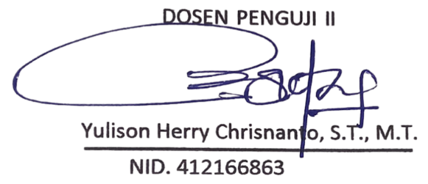
DOSEN PENGUJI I
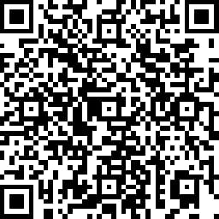

Wina Witanti, S.T, M.T.
NID. 412176273

DOSEN PEMBIMBING II DOSEN PEMBIMBING I
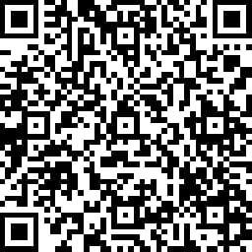
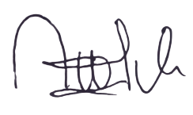

Agus Komarudin, S.Kom, M.T. Fajri Rakhmat Umbara, S.T., M.T
NID. 412175878 NID. 412185888

Note: Untuk menjamin kualitas lulusan kita, Kepada dosen pembimbing harap untuk tidak menanda tangani surat ini apabila Mahasiswa TIDAK LAYAK atau belum bisa menyerahkan draf 100% LAPORAN PENELITIAN yang akan Disidangkan. Terima kasih.
* Coret yang tidak perlu.

